Министерство науки и высшего образования Российской Федерации

Федеральное государственное автономное образовательное учреждение

Высшего образования

*Факультет Программной Инженерии и Компьютерной Техники*

**Лабораторная работа 8 по программированию**

Пользовательский интерфейс

Вариант №3116001

Группа: P3116

Выполнил:

Сиразетдинов А.Н.

Проверил:

Письмак А.Е.

Г. Санкт-Петербург

2023

Оглавление

Текст задания 3

Диаграмма классов разработанной программы 4

Клиент 4

Общее 4

Сервер 5

Исходный код программы. 6

Вывод 7

# Текст задания

1. Интерфейс должен быть реализован с помощью библиотеки JavaFX
2. Графический интерфейс клиентской части должен поддерживать **русский**, **немецкий**, **шведский** и **английский (Австралия)** языки / локали. Должно обеспечиваться корректное отображение чисел, даты и времени в соответстии с локалью. Переключение языков должно происходить без перезапуска приложения. Локализованные ресурсы должны храниться в **файле свойств**.

Доработать программу из [лабораторной работы №7](https://se.ifmo.ru/courses/programming#lab7) следующим образом:

Заменить консольный клиент на клиент с графическим интерфейсом пользователя(GUI).   
В функционал клиента должно входить:

1. Окно с авторизацией/регистрацией.
2. Отображение текущего пользователя.
3. Таблица, отображающая все объекты из коллекции
   1. Каждое поле объекта - отдельная колонка таблицы.
   2. Строки таблицы можно фильтровать/сортировать по значениям любой из колонок. Сортировку и фильтрацию значений столбцов реализовать с помощью Streams API.
4. Поддержка всех команд из предыдущих лабораторных работ.
5. Область, визуализирующую объекты коллекции
   1. Объекты должны быть нарисованы с помощью графических примитивов с использованием [Graphics](https://docs.oracle.com/javase/8/docs/api/java/awt/Graphics.html), [Canvas](https://docs.oracle.com/javase/8/javafx/api/javafx/scene/canvas/Canvas.html) или аналогичных средств графической библиотеки.
   2. При визуализации использовать данные о координатах и размерах объекта.
   3. Объекты от разных пользователей должны быть нарисованы разными цветами.
   4. При нажатии на объект должна выводиться информация об этом объекте.
   5. При добавлении/удалении/изменении объекта, он должен **автоматически** появиться/исчезнуть/измениться  на области как владельца, так и всех других клиентов.
   6. При отрисовке объекта должна воспроизводиться согласованная с преподавателем **анимация**.
6. Возможность редактирования отдельных полей любого из объектов (принадлежащего пользователю). Переход к редактированию объекта возможен из таблицы с общим списком объектов и из области с визуализацией объекта.
7. Возможность удаления выбранного объекта (даже если команды remove ранее не было).

# Диаграмма классов разработанной программы

## Клиент

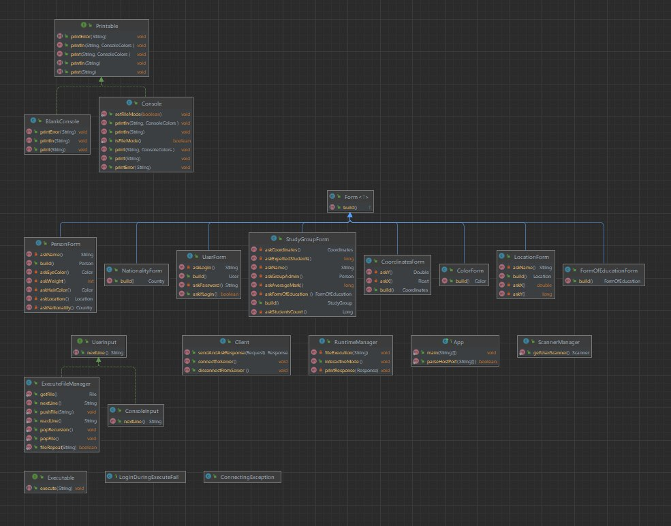

## Общее

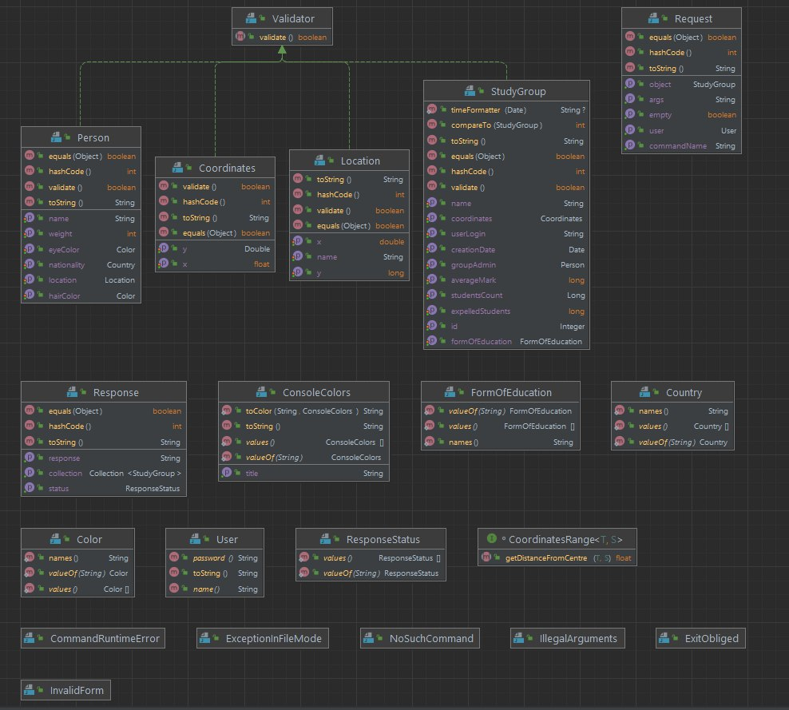

## Сервер

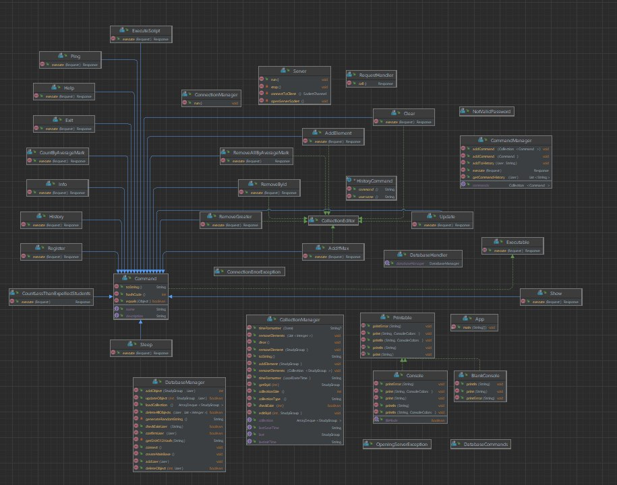

# Исходный код программы.

[https://github.com/Azat2202/Prog_lab](https://github.com/Azat2202/Prog_lab7)8

# Вывод

В процессе выполнения лабораторной работы я расширил возможности своего консольного приложения и добавил пользовательский интерфейс и локали.